***Руководитель***

***кафедры***

***естественных наук, учитель географии***

***Ермоленко Людмила Ивановна***

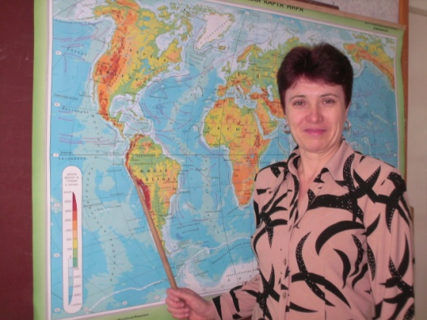

*В составе кафедры 5 педагогов:*

*- 2 учителя географии – Ермоленко Л.И., Фаргер А.А.*

*- 2 учителя химии – Гаврилова Е.И., Реймер О.И.*

*- 1 учитель биологии – Шаповалова В.С.*

*Высшую квалификационную категорию имеют 3 учителя, 3 педагога удостоены звания «Почетный работник», 2 награждены Почетной грамотой Министерства образования и науки РФ.*

*МБОУ «Благовещенская СОШ №1» функционирует с 1915 года.* В сентябре 2011 года школа отметила 75-летний юбилей*. МБОУ БСОШ №1 - победитель конкурсов ПНПО (2007г.), «Наша новая школа - 2010», «Новая школа – школа здоровья – 2011».*

*В школе 95 работников и 687 учащихся.*

**Адрес**: **Алтайский край,**

**Благовещенский район,**

**р.п. Благовещенка,**

**улица Ленина 82 .**

**Электронная почта**:

[***blgssh1@yandex.ru***](mailto:blgssh1@yandex.ru)

***Директор***

***Требтау Л.В.***

***Сайт школы :******http://www.blgschool1.narod.ru***

***Телефон:***

***8 (385-64) 2-16-65***

Муниципальное бюджетное образовательное учреждение «Благовещенская средняя общеобразовательная школа №1»

Благовещенского района Алтайского края

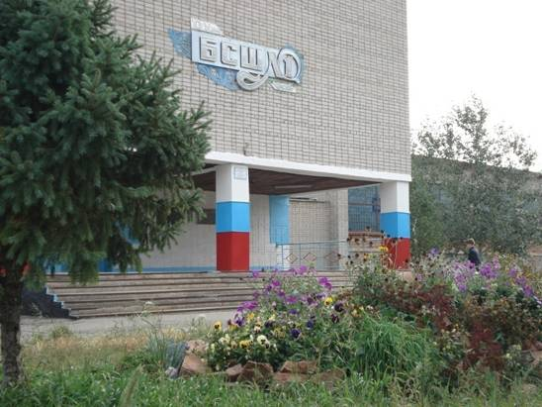

**Программа**

**районного семинара**

**на базе МБОУ «Благовещенская СОШ№1»**

***«Практическая направленность в преподавании географии»***

**10-00 – 10-15** Регистрация участников семинара

**10-25 –11-05**

**Ермоленко Л.И.**, ***57 каб****.*

Урок-практикум «Африка:

обзор материка»

*Победители Молодежного географического чемпионата*

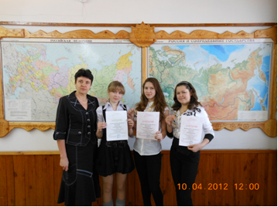

**11-15 –11- 55**

**Ермоленко Л.И.**, ***57 каб****.*

Анализ урока. Практическая направленность в преподавании

географии

*Дни науки в Алтайском государственном университете*

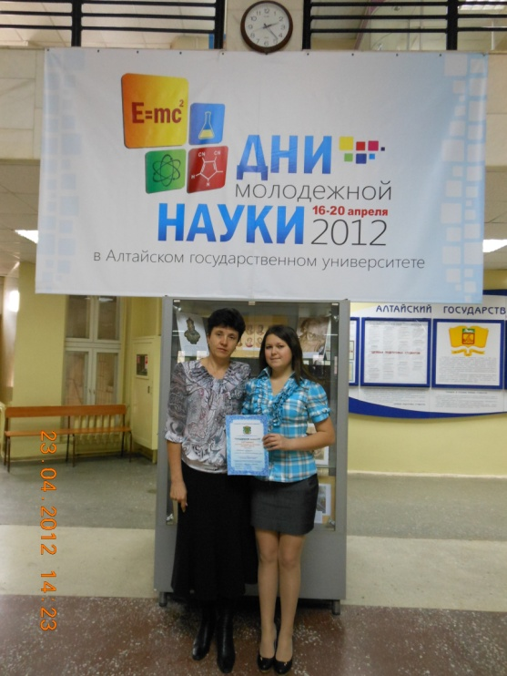

**11- 55 – 12-15** Кофе-пауза



**12-20 – 13-00**

**Ермоленко Л.И.**, ***57 каб****.*

Обобщение педагогического опыта

*Конкурс «Вокруг света» в Алтайском государственном университете*

